Novos manômetros de alta pressão qualificados
como os primeiros de acordo com DIN 16001

Iperó, Novembro 2017.
A WIKA lançou uma nova geração de manômetros de alta pressão. Estes são os primeiros instrumentos deste tipo que foram construídos e qualificados em conformidade com a nova norma DIN 16001 para alta pressão.

A marcação em conformidade com a DIN 16001 certifica que estes instrumentos de medição não resultam em risco para o operador, mesmo em situações críticas. Eles cumprem os critérios padrão da categoria "S3" (manômetros seguros com frente sólida).

Com os novos manômetros, o operador tem uma solução combinada para cada aplicação de alta pressão. O modelo PG23HP-P possui faixas de medição de até 6.000 bar e uma alta classe de exatidão de 0,6 %. Sua estabilidade do ciclo de carga está claramente acima dos requisitos padrão e é mantida mesmo com perfis de pressão dinâmicos. A versão PG23HP-S foi desenvolvida para baixos requisitos de medição e exatidão.

Número de caracteres: 816
Palavra chave: PG23HP-P/-S

WIKA do Brasil Indústria e Comércio Ltda.
Av. Ursula Wiegand, 03
18560-000 Iperó, SP
Brasil
Tel. +55 15 3459-9700
Fax +55 15 3266-1169
vendas@wika.com.br
www.wika.com.br

Foto corporativa WIKA:
Manômetro de alta pressão PG23HP-P e PG23HP-S

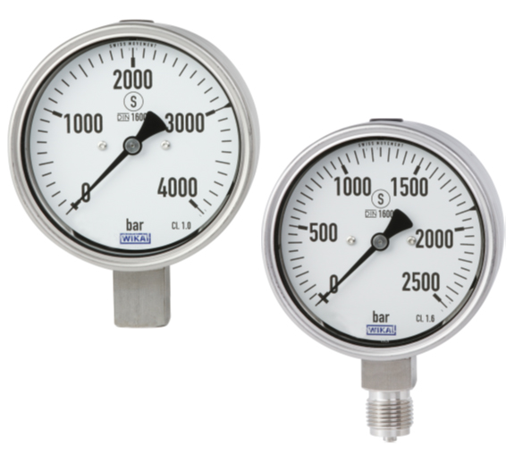

Editado por:
WIKA do Brasil Indústria e Comércio Ltda.
Thaís Mota e Rodrigo Leite
Marketing Services
Av. Ursula Wiegand, 03
18560-000 Iperó, SP
Brasil
Tel. +55 15 3459-9765/9724
Fax +55 15 3266-1169
thais.mota@wika.com.br
www.wika.com.br

WIKA press release 14/2017

